Internationales Curriculum interkult. Lernen

1. 1. 2. 1

International Curriculum for Intercultural Education

Bilder


Singen, Tanzen, Musizieren
Mit der Sprache fangt es an
Suche nach einem Zuhause
Krieg
Suche nach dem
Sinn des Lebens
Geschichte

Texte lesen, Texte schreiben
Familie
Ich
Alt sein
Wohnen • Freizeit
Lernen
Arbeiten Frauen u. Madchen
Rituale, Brauche, Sitten
Lebenl
GroBstadt
Spielen ssen und trinken
Anders sein Reisen • Feiern
Nachbarn
Nicht alle schauen nur zu Fremdes bei uns

Internationales Curriculum interkult. Lernen

1. 1.2. 1

1. 1.2. 1

Internationales Curriculum interkult. Lernen

Die Europaische Union beauftragte das Baye-rische Staatsministerium fur Unterricht, Kultus, Wissenschaft und Kunst auf Grund geleisterter Vorarbeiten auf dem Gebiet des interkulturellen Lernens, ein internationales Curriculum zu entwickeln.
Das Staatsinstitut fur Schulpadagogik und Bildungsforschung (ISB) erarbeitete in Koope-ration mit der Universitat Eichstatt, mit der Akademie fur Lehrerfortbildung in Dillingen, dem Staatsinstitut fur Fruhpadagogik und Familienforschung und vielen Experten im In-und Ausland das vorliegende Konzept.
Mitarbeiterinnen und Mitarbeiter
Leitung des Projekts: Petra Holscher
Ingrid Behnken Sieglinde Braek Isolde Eberhard Wolfgang Fischer Ditmar Heinl Johanna HeiB-Wimmer Hans Hunfeld Jorg Knobloch Gabriele Neumaier Ursula Schibat-Ulay Evelyn Schier Michaela Ulich
Diese Arbeit war nur moglich durch die Ko-operation mit deutschen und auslandischen Lehrkraften der Modellschulen fur inter-kulturelle Erziehung in Bayern.
Wir danken den Kolleginnen und Kollegen aus vielen europaischen Landern fur die beratende Unterstutzung.

Internationales Curriculum interkult. Lernen

1. 1.2. 1

Praambel
Miteinander leben im gemeinsamen Europa

In den Staaten Europas kann das Miteinander-leben von Menschen unterschiedlicher Her-kunft, Sprache und Kultur langst als gemein-same Realitat gelten. Dabei sind die Grunde fur den Weg eines Menschen in ein anderes, zunachst fremdes Land sehr vielfaltig. Arbeits-suche und Krieg waren zu nennen, aber auch der Wunsch, den Beschrankungen des eige-nen kulturellen Umfeldes zu entfliehen und Erfahrungen zu machen, die im eigenen Land eben nicht moglich sind. Im Jahr 1993 hat dieser Prozess gegenseitiger Annaherung durch das Inkrafttreten des Europaischen Binnenmarktes und der Europaischen Union eine neue Qualitat erreicht. Es ist von einer zunehmenden gesamteuropaischen Mobilitat auszugehen. Ein friedliches Zusammenleben der Menschen in einem Europa, in dem natio-nale, kulturelle und sprachliche Grenzen nicht mehr trennen, muss erlernt werden.
Wer das Miteinanderleben im gemeinsamen Europa als Tatsache und Chance akzeptiert, darf freilich nicht in einen neuen, nun europaischen Nationalismus verfallen. Europa kann keine Insel der Seligen in einer Welt sein, die durch Fluchtlingsstrome, Hungermarsche und Arbeitsmigration gekennzeichnet ist. Hier konnte ein Blick in die europaische Geschich-te helfen, den ethnozentrischen Blick zu relati-vieren: Viele Staaten Europas sind ja im Ver-lauf der letzten Jahrhunderte selbst Ausgangs-punkt starker Wanderungsbewegungen gewe-sen oder haben Wanderungsbewegungen in anderen Teilen Europas oder der Welt ausge-lost. Auch in Zukunft wird Migration der Nor-malfall sein: Alle Prognosen sagen weltweit zunehmende Migration voraus.
Die Konstruktion des Fremden
Obwohl das Zusammenleben verschiedener Sprachen und Kulturen inzwischen zum Alltag gehort, wird nach wie vor nationalstaatliches Gedankengut gepflegt. Die ,,Normalitat von Wanderungsbewegungen" wird geleugnet, der Ausnahmezustand heraufbeschworen (mit ausgrenzenden Slogans wie ,,Das Boot ist voll" oder ,,Asylantenflut") und eine ,,neue" Fremden-feindlichkeit als Reaktion auf diese ,,Flut" politisch geschurt und legitimiert. Stets neue Bilder und Kategorien von ,,Fremdheit" werden konstruiert und altbekannte eurozentrische Grenzen behauptet.
Dagegen gilt es festzuhalten:
- Fremdenfeindlichkeit hat nichts mit der Zahl
oder dem Verhalten der ,,Fremden" zu tun,
sondern mit uns selbst und unserer Fahig-
keit zur Alltagsbewaltigung;
- ,,Fremdheit" wird sozial konstruiert, sie ist
kein Wesensmerkmal einer anderen Person,
sondern das Ergebnis von Zuschreibungen
und Etikettierungen;
- nur unter besonderen Bedingungen, z. B.
fremdenfeindliche Ideologien, wird das
Fremde als Bedrohung gesehen.
Mit Blick auf gegenwartiges und zukunftiges Miteinanderleben und der Verbreitung frem-denfeindlicher Ideologien ist der Erwerb von Fremdheitskompentenzen ein Beitrag zur Frie-denserziehung und eine Uberlebensnotwen-digkeit.
Das ,,Fremde" als Chance
Interkulturelles Lernen heiBt, Unvertrautem mit Neugierde begegnen, das Fremde als Berei-cherung der eigenen Kultur und als selbstver-standlichen Teil des Alltags wahrnehmen und erfahren.
Unvertrautes ist zunachst das, wofur uns noch die Worte, Begriffe, Kategoriensysteme fehlen, was wir noch nicht einordnen konnen. Das Unvertraute lost nicht automatisch Angst aus, sondern auch Interesse und Neugier.
Es geht nicht darum, tolerant zu sein und niemanden zu diskriminieren, es geht um mehr: Bewusstes soziales und padagogisches Handeln ist gefordert, um positive Interaktionen zwischen Kulturen zu initiieren, um den Status und die Wertschatzung anderer Kulturen zu erfahren und gegen kunstliche Grenzen und Diskriminierung zu behaupten. Angesichts fremdenfeindlicher Ideologien - die bis zu fremdenfeindlichen Aktionen fuhren - ist heute eine bewusste und offensive interkulturelle Arbeit gefragt.
Die ,,Normalitat des Fremden"
Interkulturelle Erziehung hat eine doppelte Aufgabe: Einerseits geht es darum, Distanz

1. 1.2. 1

Internationales Curriculum interkult. Lernen

abzubauen, das alltagliche Miteinander ver-schiedener Kultur- und Sprachgruppen zu fordern und als etwas Selbstverstandliches zu leben. Anderseits darf in dieser Dramaturgie der Annaherung der andere nicht vereinnahmt werden. Das bedeutet, dass man den anderen in seinem Anderssein respektiert und ,,dem Fremden seine Fremdheit belasst und ihn ganz selbstverstandlich - also ohne Zuschreibungen aus der Beobachterperspektive - Normalitat zugesteht." Es bedeutet ferner, dass die Exis-tenzberechtigung des anderen, des ,,Fremden" nicht von meinem Verstehen und meiner Integrationsbereitschaft abhangig gemacht wird.
Nicht nur Gleichgultigkeit Oder Abwehr verletzt den ,,Fremden", auch die wohlmeinende Ver-einahmung, die alles versteht und schon weiB, ,,denn am schwierigsten ist, das kennenzuler-nen, was man schon zu kennen glaubt". (Hunfeld 1991)
Eine Symbiose wird unterstellt, die dem anderen seine Eigenstandigkeit nimmt: Er ist nicht mehr ein Gegenuber, das ich kennenlernen mochte, dem ich zuhore, dem ich mich mittei-len mochte.
Interkulturelle Dialoge
Nur mit einem als eigenstandig akzeptierten
Gegenuber kann ich einen gleichberechtigten Dialog fuhren. Zum interkulturellen Dialog gehoren verschiedene Ebenen des Verstehens und der Verstandigung:
- Ich bemuhe mich um differenziertere, mog-
lichst konkrete Kenntnisse der anderen
Sprache und Kultur und um eine Rekon-
struktion anderer Rezeptionsweisen.
- Ich lasse mich auf einen Prozess des Ver
stehens und der Sinndeutung ein.
- Ich lerne verstehen, aber ich lerne auch Viel-
deutigkeit und Nicht-Verstehen akzeptieren.
Interkulturelle Arbeit ist immer Interaktion und lebenslanger Prozess des Verstehens, nie Zustand Oder Ergebnis.
Fremdes kennenlernen, das Eigene bewusster wahrnehmen
Sich auf andere Kulturen und Sprachen einlas-sen hat nichts mit Selbstaufgabe zu tun. Im Gegenteil: Der interkulturelle Dialog fordert Selbstbewusstsein. Sobald ich versuche, mei-ne Lebensweise und Anschauungen einem ,,Fremden" mitzuteilen, werden mir diese bewusster und klarer - sonst kann ich sie nicht vermit-teln. Im Spiegel des ,,Fremden" wird das Eigene fremd und wieder neu erlebt und aktiviert.

Internationales Curriculum interkult. Lernen

1.1.2. 1

Vom Curriculum zum interkulturellen Unterricht: Hinweise zur Umsetzung
Cluster als Bausteine des Curriculums
Das vorliegende Curriculum bietet, abweichend von anderen Lehrplanmodellen, in Form von offenen Clustern einen Katalog von Themen, die interkulturelles Lernen ermoglichen wollen. Die Themen werden auf unterschiedlichen Abstraktionsniveaus angeboten. Wahrend der jeweilige Zentralbegriff Grundkategorien des Lebens und Lernens im heutigen Europa benennt, enthalten die zugeordneten Formulierungen Themenvorschlage fur Unterrichtseinheiten. Durch Leerstellen im Cluster wird dabei angedeutet, dass nur eine Auswahl moglicher Themen angeboten wird; Verknupfungen mit anderen Clustern bieten sich immer wieder an. Jedes Cluster fordert also die Unterrichtenden auf, den Bedingungen des eigenen Landes und der speziellen Situation der Schule, Klasse Oder Lerngruppe entsprechend Erganzungen vorzunehmen. Auch das bewusst freigelassene Feld ,,Spezifische Umsetzung" bei jedem Cluster soil die Moglichkeit der Abstim-mung auf die jeweilige Situation signalisieren. An einigen Beispielen werden Konkretisierungen einzelner Themen vorgenommen.

Die Relevanz der ausgewahlten Themen
Auf der Grundlage bestehender Lehrplane und der Auswertung von Erfahrungen aus bisheri-ger interkultureller Unterrichtspraxis wurden Themen nach zwei Hauptkriterien ausgewahlt. Zum einen gibt es Themen, von denen be-grundet angenommen werden kann, dass sie unabhangig von den Rahmenbedingungen der jeweiligen Schulsysteme in den Lehrplanen aller europaischen Staaten mehr oder minder deutlich formuliert werden und von zentraler Bedeutung sind. ,,Familie" steht fur ein Thema dieser Art.
Zum anderen wurden Themen ausgewahlt, in denen eine interkulturelle Dimension ganz offensichtlich angelegt ist. ,,Suche nach Hei-mat", ,,Fremdes bei uns" stehen fur Themen dieser Gruppe.
Das Curriculum fiir interkulturelles Lernen im Kontext anderer Lehrplane
Das vorliegende Curriculum ist nicht als Zu-satzplan gedacht, der die ohnehin vorhandene Fulle von verbindlichen Lernzielen und Unter-richtsthemen noch vergroRert, ohne dass dafur der entsprechende Zeitrahmen zur Verfugung stunde. Bewusst werden u.a. Themen auf-gegriffen, die in den Lehrplanen ohnehin vorhanden sind, die aber bisher nur selten unter interkulturellen Gesichtspunkten ver-wirklicht wurden. So gesehen lasst sich dieser Entwurf wie eine Folie auf die bereits geltenden Lehrplane legen, stellt deren Inhalte jedoch in ein anderes Licht, setzt andere Schwerpunkte, verandert also die Perspektive.
Die interkulturelle Dimension der ausgewahlten Themen
Bei einer Reihe von Themen ist die interkulturelle Dimension nicht ohne weiteres deutlich. Es geht nicht darum, neue soge-nannte interkulturelle Themen zu formulieren, es geht vielmehr darum, gangigen Themen eine interkulturelle Perspektive zu geben. Diese lasst sich kaum in Form von Themenvor-schlagen fixieren oder gar verordnen, da sie sich erst aus der Unterrichtspraxis ergibt.
Nehmen wir als Beispiel ein klassisches Primar-schulthema: ,,Familie". Bei diesem Thema konnte die Kernfamilie, die gemeinsam unter einem Dach wohnt, als Modell und Ausgangs-punkt gewahlt werden. Das bedeutet aber haufig, dass mit diesem Familienkonzept ein unausgesprochener normativer Anspruch verbunden ist. Dementsprechend erscheinen dann Stieffamilien, Ein-Eltern-Haushalte, Migrantenfamilien mit Familienangehorigen in unterschiedlichen Landern usw. als Abwei-chung von der Norm.
Nimmt man dagegen den Ausgangspunkt ,,Das ist meine Familie" ernst, und thematisiert die verschiedenen Familiensituationen in der Lerngruppe, wird ein anderer Zugang nahege-legt. Es geht urn den Versuch, einen offenen, nichtnormativen Familienbegriff zu entwickeln, der induktiv erarbeitet wird, und zwar aus der Pluralitat personlicher Erfahrungen mit Familie, aus der Pluralitat verschiedener Familien-konzepte und aus der Verschiedenartigkeit von Familiengeschichten in den jeweiligen Landern, Kulturkreisen und Regionen. Bei einer solchen

1. 1.2. 1

Behandlung des Themas kann es eine Ab-grenzung ,,normal/abweichend" oder ,,deutsch/ auslandisch" nicht geben, es wird vielmehr die Pluralitat deutscher Familien sowie deutscher und auslandischer Familien sichtbar. Die wahr-genommenen Unterschiede bleiben konkret, spezifisch und individuell gebrochen, sie wer-den nicht zu Merkmalen der ,,typisch turki-schen" oder ,,typisch deutschen" Familie stili-siert. Gleichzeitig wird das Thema ,,Familie" nicht rein subjektiv-individuell und ahistorisch abgehandelt. Konkrete Familien werden in einen erweiterten Kontext verschiedener mogli-cher Familienformen und historisch oder regional plazierbarer Familiengeschichten gestellt.
Die interkulturelle Dimension eroffnet sich, wenn man von der grundsatzlichen Anwesen-heit verschiedener Kulturen oder ethnischer Minderheiten in der Gesellschaft und in der Lerngruppe ausgeht und bewusst Sichtweisen einbezieht, die von der eigenen, von der domi-nanten Kultur gepragten Sichtweise abwei-chen oder ihr entgegenstehen. Die unter-schiedliche Sichtweise ergibt sich dadurch, dass Schulerinnen und Schuler unterschiedli-cher Herkunft, Sprache und Kultur ihre Erfah-rungen einbringen und thematisieren konnen.
Sprachenvielfalt als Ausgangspunkt und Thema des Unterrichts
Kultur und Sprache gehoren zusammen, und sie sind von grundlegender Bedeutung fur die Entwicklungschancen von Kindern. Die sprach-lichen Erfahrungen und Gewohnheiten von Menschen sind Bestandteil ihrer Identitat. Die Art und Weise, wie diese individuellen Sprach-biographien und Kompetenzen im Schulalltag behandelt werden, hat einen direkten Einfluss auf die Entwicklung des Selbstbildes.
Die voile Akzeptanz und Nutzung von individu-eller Zwei- oder Mehrsprachigkeit oder auch von gesellschaftlicher Mehrsprachigkeit sind wesentliche Elemente interkultureller Padagogik. Die Umsetzung dieser Leitidee hat verschiedene Dimensionen. Sie setzt zunachst die bewusste Abkehr von der Norm der Perfektion und Korrektheit in einer Sprache bzw. von der Fixierung auf Sprachdefizite voraus. Auf einer weiteren Ebene geht es urn eine Sensibilisie-rung fur Einstellungen und Vorurteile in Bezug auf bestimmte Sprachen und deren Benutzer. Nicht zuletzt geht es ganz konkret um die Prasenz und um den Stellenwert der verschie-denen Sprachen der Lerngruppe im Unterricht. Wird die Sprachenvielfalt in der Lerngruppe ein wesentliches Element des Unterrichts, dann
hat dies entscheidende Konsequenzen fur das padagogische Rollenverstandnis und fur die Unterrichtsmethoden.
Wertbesetzte und konfliktbeladene Themen
Bei den Themen ,,So feiern wir ein Familien-fest" ist die multiperspektivische Sicht relativ leicht und konfliktfrei nachvollziehbar. Die Bewertung historischer Ereignisse (z. B. Krieg) aus einer Sicht, die der bisherigen nationalen Geschichtsschreibung moglicherweise wider-spricht, ist dagegen ein vergleichsweise schwieriges Unterfangen, das neben konkreter Information auch Einfuhlungsvermogen und didaktisches Geschick erfordert. Auch das Thema ,,Madchen und Frauen" kann Emotio-nen, wechselseitige Etikettierung oder Feind-seligkeiten hervorrufen. Wesentlich erscheint hier eine offene Thematisierung der unter-schiedlichen Positionen und Werte sowie deren Einordnung in historische und kulturelle Kontexte.
Die Frage der Zuordnung der Themen
Das Curriculum verzichtet bewusst darauf, einzelne Themen Unterrichtsfachern, Schular-ten oder Jahrgangsstufen zuzuordnen. Die offenene Themenstellung erleichtert zum einen die Verwendbarkeit in unterschiedlichen Schulsystemen und vor dem Hintergrund sehr unterschiedlich strukturierter lander-spezifischer Lehrplanen. Zum anderen erlau-ben die meisten Themen ein interkulturelles Lernen auf verschiedenen Ebenen bzw. Lern-niveaus. Ein Thema wie ,,Wir suchen Spuren der Vergangenheit" lasst sich - in jeweils unterschiedlichen Realisierungen - sowohl im Bereich der Primarstufe als auch der Sekundarstufe II aufgreifen.
Unterrichtsmethoden
Lernen auf der Grundlage eines offenen Curri-culums, mit dem Augenmerk auf der Komple-xitat der Wirklichkeit, erfordert Unterrichtsmethoden, die diesem Ansatz entsprechen. An dieser Stelle seien nur stichpunktartig einige wesentliche didaktisch-metnodische Aspekte genannt.
Lehrer und Lehrerinnen als Lernende: Lernen und ,,Nicht-Verstehen" als sichtbare Prozesse
In der Begegnung mit anderen Kulturen sind auch Unterrichtende stets Lernende. Dies

Internationales Curriculum interkult. Lernen

1. 1.2. 1

sollte fur Schuler und Schulerinnen erfahrbar werden.
Lehrende sind es gewohnt, sich Zusammen-hange zu erarbeiten und Informationen zu sammeln, bevor sie diese weitergeben. In der interkulturellen Arbeit sollte der Prozess der Informationsbeschaffung, des Lernens und Verstehens - und auch des Nicht-Verstehens -fur Schuler und Schulerinnen sichtbar und nachvollziehbar oder sogar explizit thematisiert werden.
Das eigene ,,Nicht-Verstehen" und die wahrge-nommene Unklarheit oder Vieldeutigkeit ak-zeptieren lernen, hei6t gegebenenfalls auf Erklarungen, abstrahierende Einordnung und Systematisierung zu verzichten. Zur veranderten Rolle der Lehrenden gehort zwingend das ,,echte" Fragen, Nachfragen, Zuhoren - im Unterschied zum ,,Abfragen".
Kooperative Lernformen verandern die Gruppendynamik
In einem interkulturellen Unterricht werden vor allem schulerzentrierte Arbeitsformen ein starkeres Gewicht gegenuber traditionellem, lehrerzentriertem Frontalunterricht gewinnen. Dabei sollte der Projekt- und Gruppenunter-richt zum Prinzip werden.
Das einfache Miteinander und Nebeneinander von Kindern reicht nicht aus, um ethnische Abgrenzungen und Statusunterschiede unter Schulern und Schulerinnen abzubauen. Auch im projekt- und gruppenorientierten Unterricht konnen sich festgefahrene Rollenverteilungen und Hierarchien unter Schulerinnen und Schulern fortsetzen. So gilt es, kooperative Lernformen zu initiieren. den eingefahrenen Fuh-rungspositionen, Status- und Leistungsunter-schieden entgegenzusteuern und gleichbe-rechtigte Interaktionen zu fordern. Fur die Gruppenarbeit hieBe das zum Beispiel, dass Situationen geschaffen und Aufgaben gestellt werden, die arbeitsteilig nur mit Hilfe der spezifischen Kompetenzen von zweispra-chigen oder mehrsprachigen Schulern bewal-tigt werden konnen.
Die verschiedenen Sprachen in der Lerngruppe : Prasenz und Wertschatzung im Unterricht
Die Herkunftssprachen der Schuler und Schulerinnen mussen auf den verschiedensten Ebenen des Unterrichts und in verschiedenen Fachern prasent sein, und zwar nicht nur in
Form symbolischer Gesten. Die Integration der verschiedenen ,,Schulersprachen" bedeutet nicht einfach, dass gelegentlich einzelne Worte oder Floskeln wie ,,Guten Morgen" in verschiedenen Sprachen rezitiert oder an die Tafel geschrieben werden. Es geht um eine viel weitergehende Integration von fremdspra-chigem - auch nichtdidaktisiertem - Material. So bieten z. B. die Kinderliteratur und Kinder-kultur der verschiedenen Lander eine Chance, die Wertschatzung anderer Sprachen und Kulturen fur Kinder sichtbar und erfahrbar zu machen. Dabei konnten Kinder erleben, wie ein Dialog in turkischer Sprache zu einem spannenden turkischen Marchen gehort oder welche Zauberkraft ein italienischer Hexen-spruch beim deutsch-italienischen Hexentref-fen hat.
Unter dem Gesichtspunkt der Anwesenheit unterschiedlicher Sprachen im Unterricht gewinnt auch die Tatsache eine padagogi-sche und didaktische Relevanz, dass ein sehr groBer Teil des Angebotes an Kinder- und Jugendliteratur aus Ubersetzungen besteht. Die fremdsprachigen Originalausgaben lassen sich in vielen Fallen beschaffen, lassen sich in unterschiedlicher Weise in den Unterricht einbeziehen und konnen aus der traditionel-len ,,Leseecke" ein motivierendes multi-linguales Angebot machen. Wesentlich ist, dass die Fremdsprache ganz selbstverstand-lich dazugehort und sowohl bilinguale als auch einsprachige Kinder davon angespro-chen werden.
Geschichten und Marchen konnen ein Anknupfungspunkt sein fur die individuellen Geschichten der Schuler und Schulerinnen oder fur die Produktion von mehrsprachigem Material in der Lerngruppe.
Die Bedeutung von authentischem Material, das Schuler selbst sammeln und produzieren
Im interkulturellen Unterricht wird die vielspra-chige und multikulturelle Lebenswelt der Ler-nenden Ausgangspunkt des Unterrichts. Dies bedeutet, dass Schuler und Schulerinnen selbst das Unterrichtsmaterial beschaffen und produzieren und in dieser Rolle von Padago-gen unterstutzt werden.
Dabei konnen verschiedene Phasen realisiert werden:
■ das Sammeln von Material in Familien, Firmen und Geschaften, privaten und offent-

1. 1.2. 1
-.. -•■,:■-

interkult. Lernen

lichen Bibliotheken, im Wohnviertel - auch durch Befragungen, Interviews, Quellenstudien,
- das Produzieren von Texten, Filmen, Dias
usw.,
- die padagogische Aufarbeitung des Materials,
die zu bewussten Verstehensprozessen und
Analysen anregt (mit Vergleichen und Erkla-
rungen von Zusammenhangen und Ursachen).
Offnung der Schule
Lernen in diesem Bereich ist an Kommunikati-on gekoppelt. Daher muss die Schule fur Personen und Aktivitaten aus dem Umfeld der Schule offen sein. Interviews und Beteiligun-
gen ,,fremder" Personen am Unterricht geho-ren zum Spektrum der Moglichkeiten. Traditio-nelle Briefpartnerschaften konnen durch internationale Videoprojekte, den Einsatz computergesteuerter Kommunikationssyste-me, projektorientierte Klassenfahrten ins Ausland oder regelmaBigen Schuleraustausch erweitert werden.
Interkulturelles Lernen kann auch ohne die unmittelbare Anwesenheit von ,,Fremden" oder ,,Migranten" im Unterricht erfolgen. Der Einsatz entsprechender Materialien oder aber ein forschendes Lernen, das aus dem Klassen-zimmer hinausfuhrt, urn die multikulturelle Umwelt zu erfahren, kann interkulturelle Lern-prozesse in Gang setzen.

Internationales Curriculum interkuit. Lernen

1. 1. 2. 1



Meine GroBeltern
GroBeltern erzahlen
Einsam?
So will ich im Alter leben
Alt sein
Alter in der Literatur
Im Altenheim (Begegnungsprojekt)
Wohnen in gemischten sozialen Gruppen
Jhemen, Medien, Literatur, Experten, Exkursionen, Kooperationen...

1. 1. 2. 1

Internationales Curriculum interkult. Lernen

Schonheit
Ich mochte anders sein
Wenn
das Leben
schwerer
ist
Einzel-ganger
Erfahrungen
mit dem Anderssein
AuBenseiter

und
Reichtum als Ziel
Anders sein
Menschen mit Mut
zum Anderssein
Auf der Suche nach Identitat
Themen, Medien, Literatur, Experten, Exkursionen, Kooperationen

Internationales Curriculum interkult. Lernen


Das ist meine Familie
So feiern
wir ein
Familienfest
Familien in der Stadt
Familie
Die
Geschichte meiner Familie
So lebten Familien fruher
Familien
auf dem
Lande
Medien, Literatur. Experten, Exkursionen, Kooperationen...
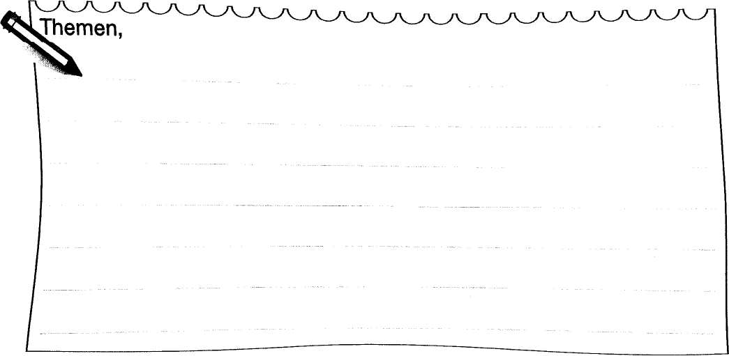

Internationales Curriculum interkult. Lernen

1. 1. 2. 1


Wir wohnen

Ich wohne in einem Dorf
Wohnen
Unsere Nachbarn
So wohnten wir friiher
nicht allein
im Haus
Wohnen - fur viele ein Problem
Das soil
in meiner
Wohnung sein
Wir wohnen in einer Stadt

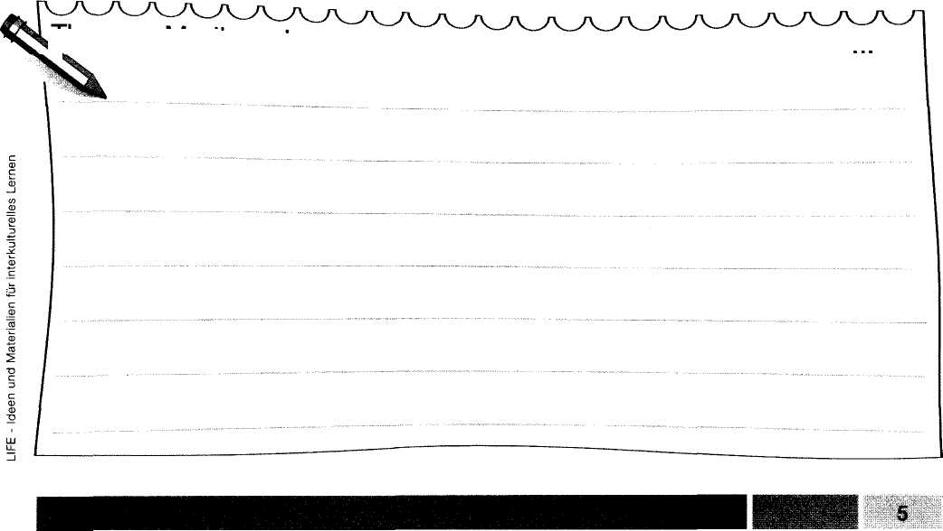

1. 1. 2. 1

Internationales CurricuIum interkuIt. Lernen *


Nach
Diskotheken und ...
Freizeit
Langeweile
der
Schule

Sport ist international

In der Freizeit helfen
Nicht jeder kennt sie
Heute -friiher
Ferien in oder bei.

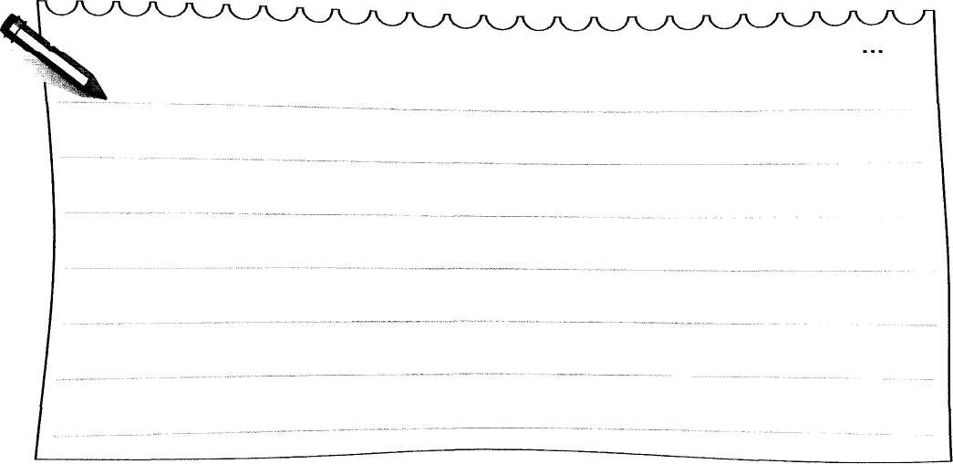
Themen, Medien, Literatur, Experten, Exkursionen, Kooperationen
Internationales Curriculum interkult. Lernen

1. 1. 2. 1

So wiinsche ich mir die Schule
GroBvater erzahlt von der Schule
Lehrer und
Schiiler in
Literatur
und Medien

Schule hier
.. . „ _{x} und anderswo Mem i.
Schultag
Lernen
Meine
Mutter
ging in ...
zur Schule
Wir lernen
nicht nur
in der Schule
Das wiirde ich gerne lernen
Learning by doing

Themen, Medien, Literatur, Experten, Exkursionen, Kooperationen

1. 1. 2. 1

Internationales Curriculum interkult. Lernen

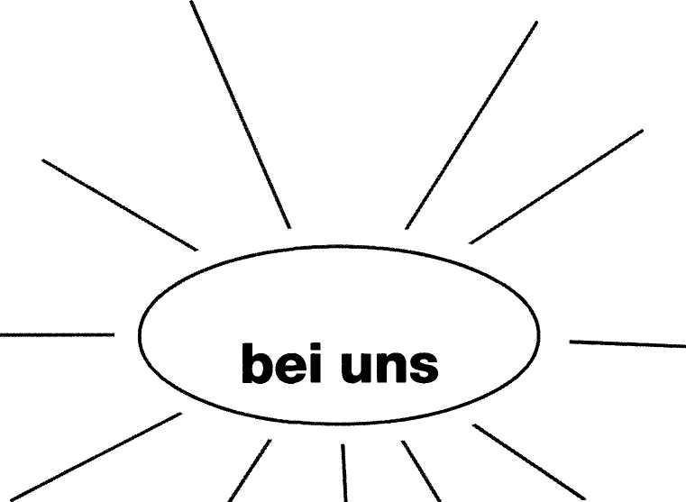
Pizza und Cola
Fremdes
Spurensuche in unserer Stadt
Alle tragen Jeans
Tou risten/Nach barn// Feinde
Musikszene international
Datenautobahn ■ die ganze Welt
auf dem Bildschirm

Fremdes wahrnehmen Fremdes abwehren
Fremdworter in unserer Sprache


Themen, Medien, Literatur, Experten, Exkursionen, Kooperationen...

■ ■ V

1. 1. 2. 1


Wir bauen eine Nachbarschaftshilfe auf
Nachbarn gibt es auch anderswo
Wir haben Nachbarn
Ein Nachbar, der mich stort
Nachbarn
Mein Nachbar
lebt anders
Gut, wenn man Nachbarn hat

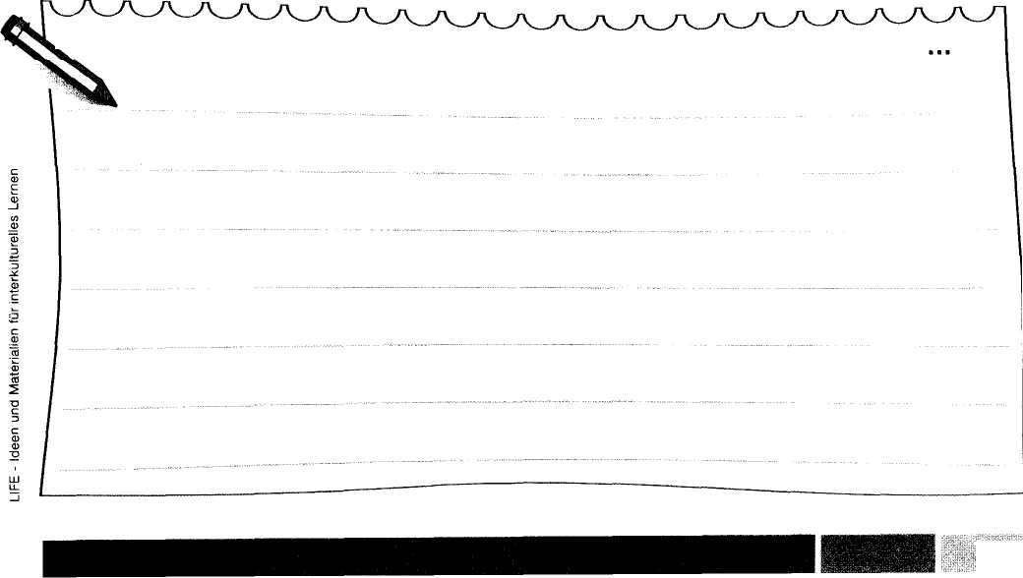
Themen, Medien, Literatur, Experten, Exkursionen, Kooperationen
g

1. 1.2. 1

Internationales Curriculum interkult. Lernen

Wir entwickeln
Neue Schiiler
in der Schule:
Was geht es mich an?
In der
Nachbarschaft aktiv werden
Wir kummern uns um Tutoren
und Partnerschaften
Durch Informationen
Fremdes kennen lernen
Strategien zu
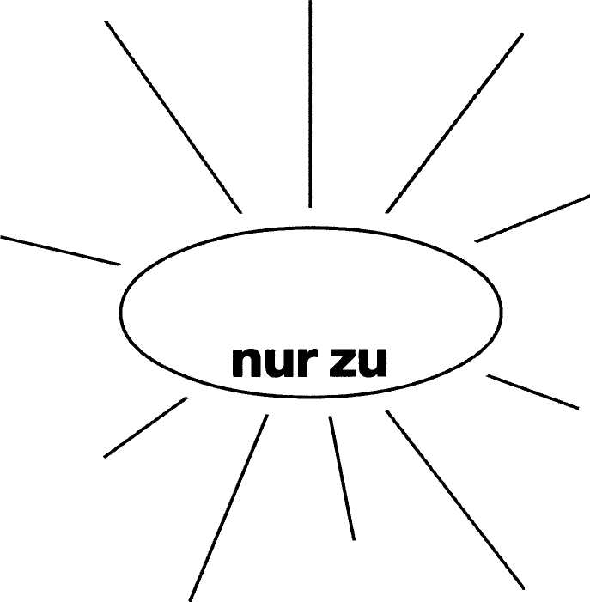
Konfliktlosung
Uber Angste sprechen
Nicht alle schauen
Verschiedenartige
Begegnungen
organisieren
Wir geben
unserem Schulhaus
ein interkulturelles
Gesicht

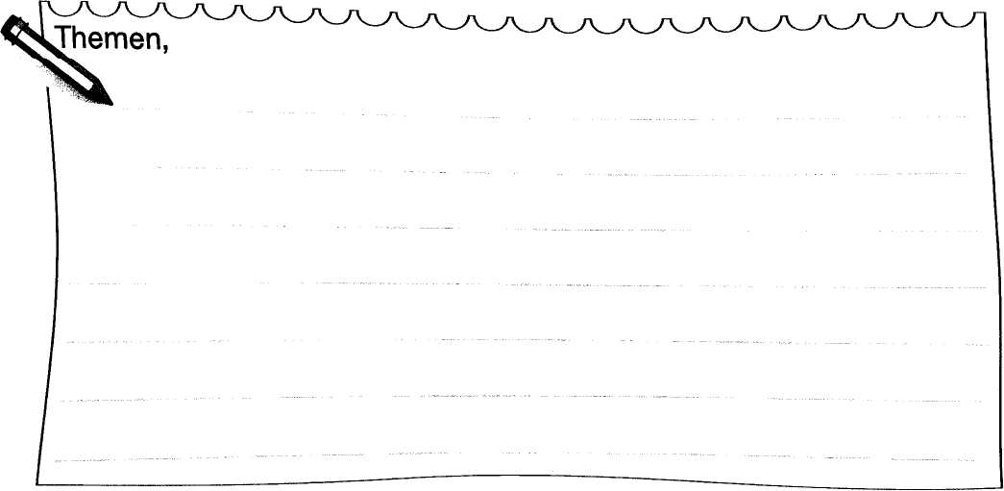
Medien, Literatur, Experten, Exkursionen, Kooperationen...

■;*-.: .i-._.;--*,*■'■ •

i v\t'5"
• ■%•.■''-■■.■.•""
1. 1. 2. 1

Souvenirs, Souvenirs
Ein Land in meinem Kopf
In den Ferien
fahren wir zu Verwandten
Manches
sieht
anders
aus
Weltreise im Klassenzimmer
So kocht
man anderswo
Wir bereiten
einen
Schiiler-
austausch vor

Auf Reisen gibt es viel zu sehen
In ... gibt es
fast nur — noch Hotels
Reisen
Im Urlaub
fahren wir
in den
Suden
Wir machen
einen Schnuppersprachkurs

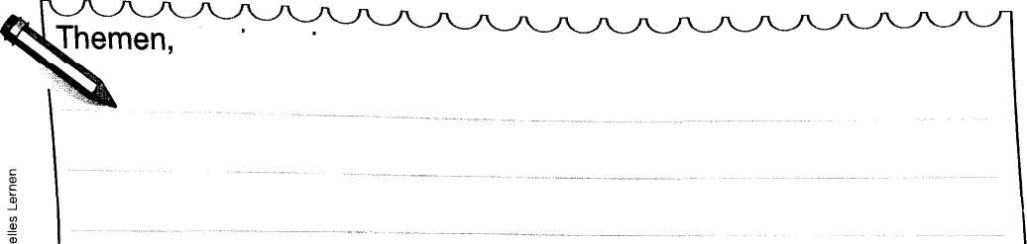
Medien, Literatur, Experten, Exkursionen, Kooperationen...

1. 1.2. 1

Internationales Curriculum interkult. Lernen

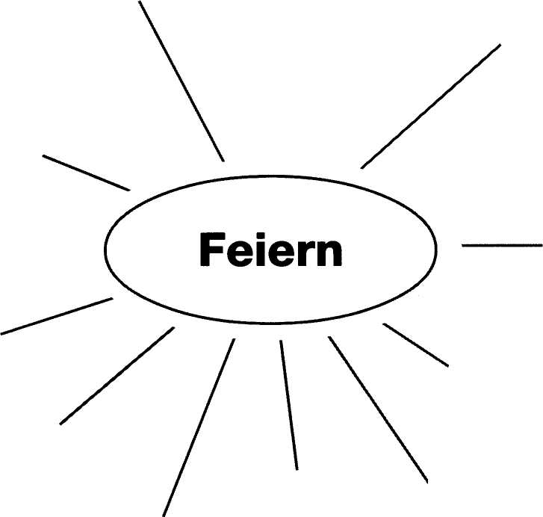
Das ist ein groBer Feiertag in ...
Ich feiere
Namenstag,
und du?
Wir feiern unser Stadtfest
So feiern wir im Dorf

Ein grenzenloser Festkalender
Ein Fest in der Schule
So feiern
wir ein
Familienfest


Themen, Medien, Literatur, Experten, Exkursionen, Kooperationen...
1. 1. 2. 1

Internationales Curriculum interkuIt. Lernen.

Madchen und Frauen friiher und heute
Meine Vorstellung von Frauen


Typische Frauen berufe


Beziehungen
zwischen Mann
und Frau
Erziehung zum Madchen
Starke/
unterdriickte
Frauen
Auf den Spuren beriihmter Frauen
Frauen und Madchen
Als Hexe. verbrannt
So leben
Frauen
anderswo
Bilder von
Frauen -
gemalt und im Kopf


Themen, Medien, Literatur, Experten, Exkursionen, Kooperationen...

Internationales Curriculum interkult. Lernen

1. 1. 2. 1

Uberliefertes geht verloren

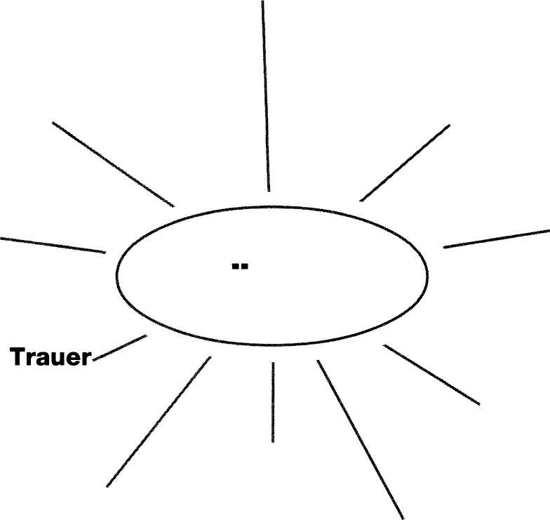
Brauchtum
Karneval in
verschiedenen
Landern
Rituale im All tag
Rituale,
Brauche,
Sitten
Mit Freude und umgehen
Andere Lander, andere Sitten
Religiose und weltliche Feste
meiner Eltern und
GroBeltern

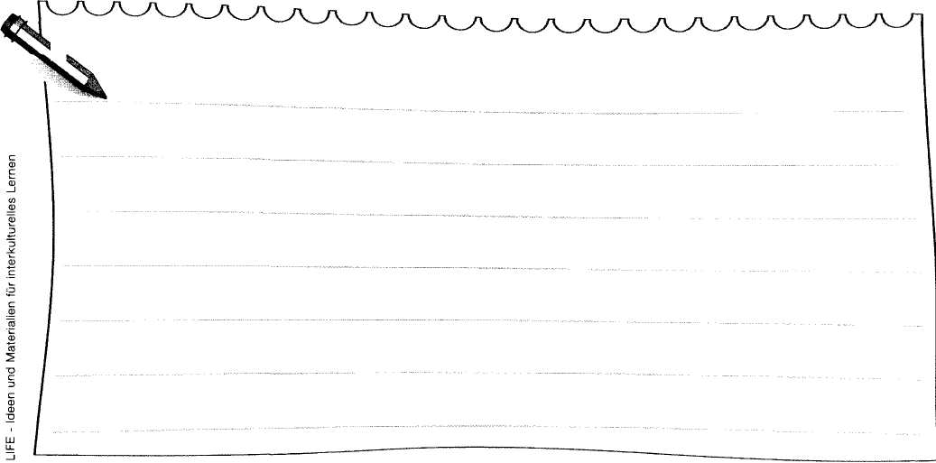
Jhemen, Medien, Literatur, Experten, Exkursionen, Kooperationen...

1. 1.2. 1

Internationales CurricuIum interkult. Lernen

Internationales

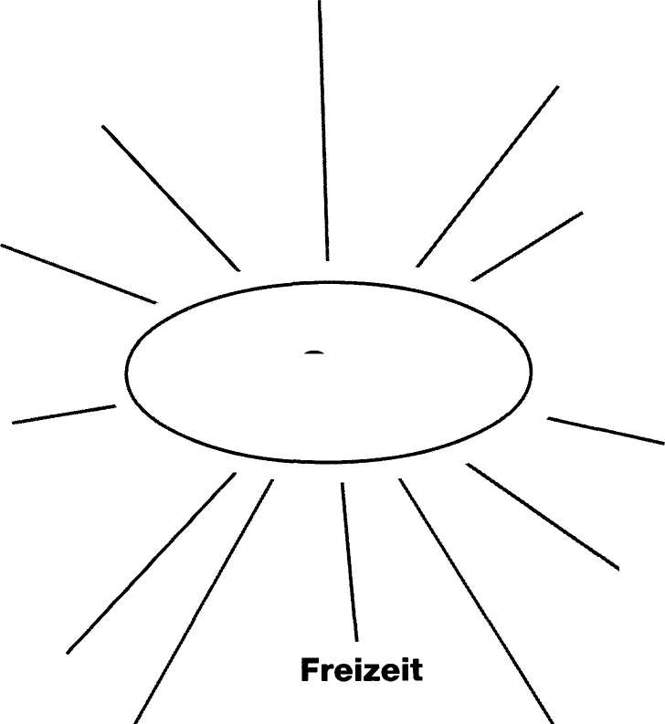
Anonymitat -Vor- und Nachteile
Miteinander -
nebeneinander -
gegeneinander
Alles ist
zu kaufen •
alles ist
kauflich?
Allein unter vielen
GroBstadt
Faszination:
Reize und
Reaktionen
Arbeitsplatze
Die GroBstadt
in Literatur
und Film
Wohnen
Multikulturelle Realitat GroBstadt-Dschungel


Themen, Medien, Literatur, Experten, Exkursionen, Kooperationen...

112

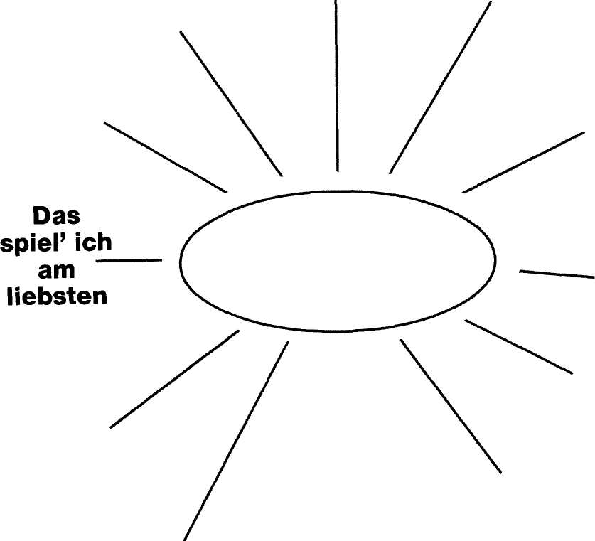
Woich spielen kann
Spielen
Wir organisieren einen Spieletag
,,Ene, mene mu" und andere Abzahlreime
Wir forschen
nach alten
Spielen
Vorhang auf fur wiser Spiel
Selbstgemacht
und ausgestellt:
Spiele und
Spielsachen

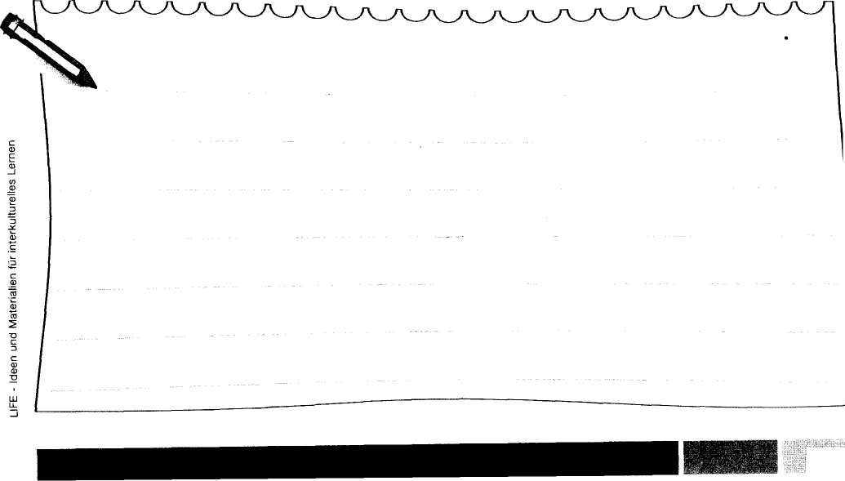
Themen, Medien, Literatur, Experten, Exkursionen, Kooperationen..
17

'^ ■'V

1. 1. 2. 1

Ich male ein Bild
Der Maler und sein Bild

Bilderflut
Wir stellen Bilder aus
Ein Bild
in meinem
Kopf
Wir
drehen einen Film
Wir besuchen eine Ausstellung
Wir machen Fotos
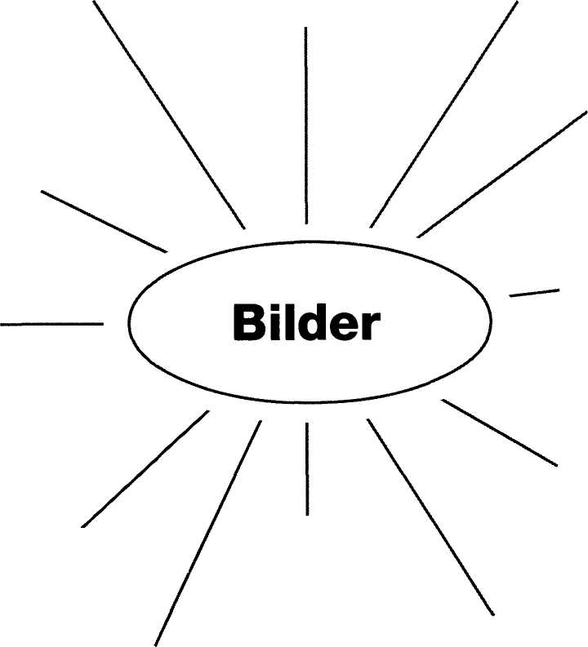Wir malen Kulissen zu
Wir betrachten Bilder einem Stuck

1. 1.2. 1

Internationales Curriculum interkult. Lernen

Rassismus in Witzen

Schimpfworter
Feindbilder durch Schlagzeilen
Diskriminierung
ethnischer Gruppen
in der Sprache
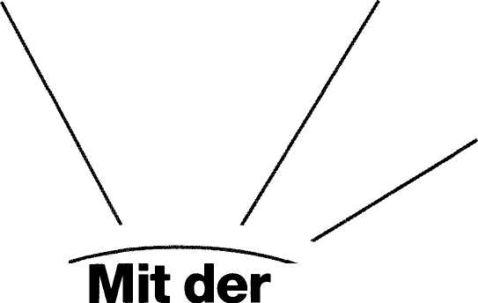
Vorurteile
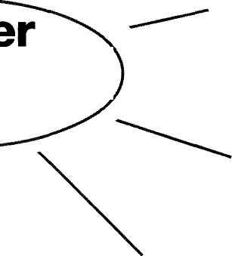
Sprache fangt es an
Politische Karikaturen Feindbilder schaffen und entlarven

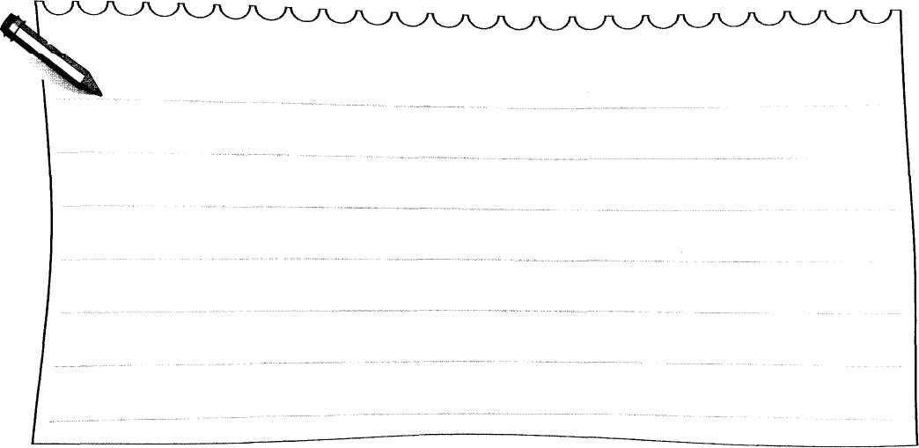
Themen, Medien, Literatun Experten, Exkursionen, Kooperationen...

Internationales Curriculum interkuIt. Lernen

1. 1.2. 1

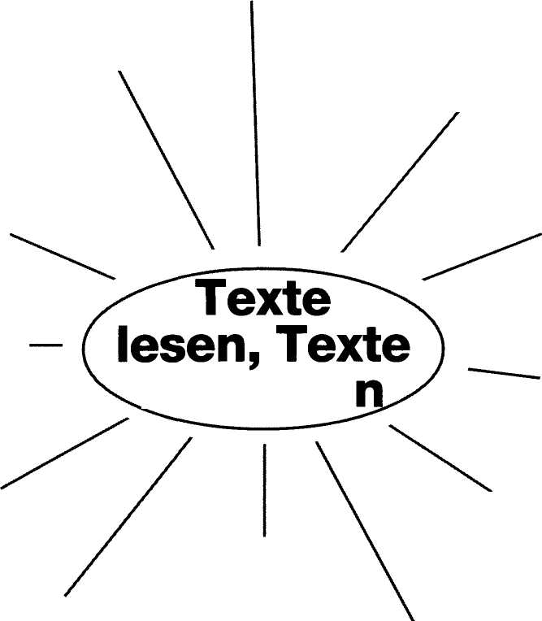
Mein Lieblingsbuch Ich-Texte verfassen
Eintauchen in andere Welten
Von
Hexen und Zauberern
Schreiben
in einem
anderen Land
Ein Klassenlesebuch mit
Texten in verschiedenen
Sprachen
Wie interku IturelI
ist unser
Lesebuch?
Pinocchio
und andere
schreibe
Ein
Theaterstiick verfassen
Perspektivenwechsel:
Robinson und Gulliver -
Begegnungen mit dem
Fremden in der Literatur

Texte von Autorinnen
und Autoren aus
fremden Lander

Internationales Curriculum interkult. Lernen

Das ist ein Tanz aus ...

Wie wirkt diese Musik auf mien?
Meine Lieblingsmusik
Singen,
musizieren,
tanzen
Instrumente
aus
verschiedenen Landern
Wir fiihren ein Musical auf
So klingt es anderswo

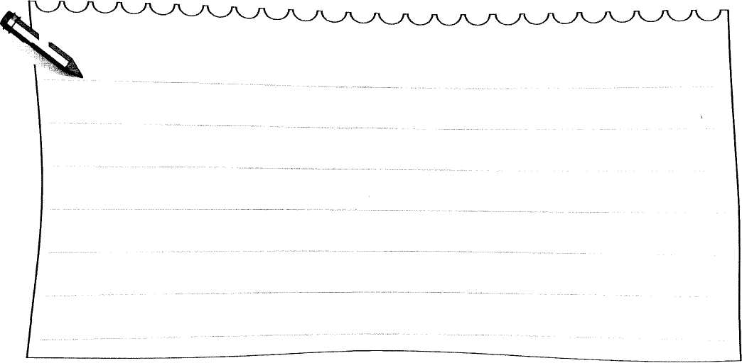
Tiemen, Medien, Literatur, Experten, Exkursionen, Kooperationen...

Internationales Curriculum interkult. Lernen .

1. 1. 2. 1


Auch unser Land wurde erobert
Wenn wir vor
hundert Jahren
gelebt hatten
Wie aus Feinden,
Freunde wurden
und umgekehrt
Wir suchen
Spuren der
Vergangenheit
Auf dem Weg zu den Menschenrechten
Italienische
Baumeister,
irische Monche ...
Geschichte
So lebten
sie friiher in .
GroBmutter erzahlt, wie es friiher war

Themen, Medien, Literatur, Experten, Exkursionen, Kooperationen...
23

1. 1. 2. 1

I nternationales Curricu I urn i nterkult. * Lernen

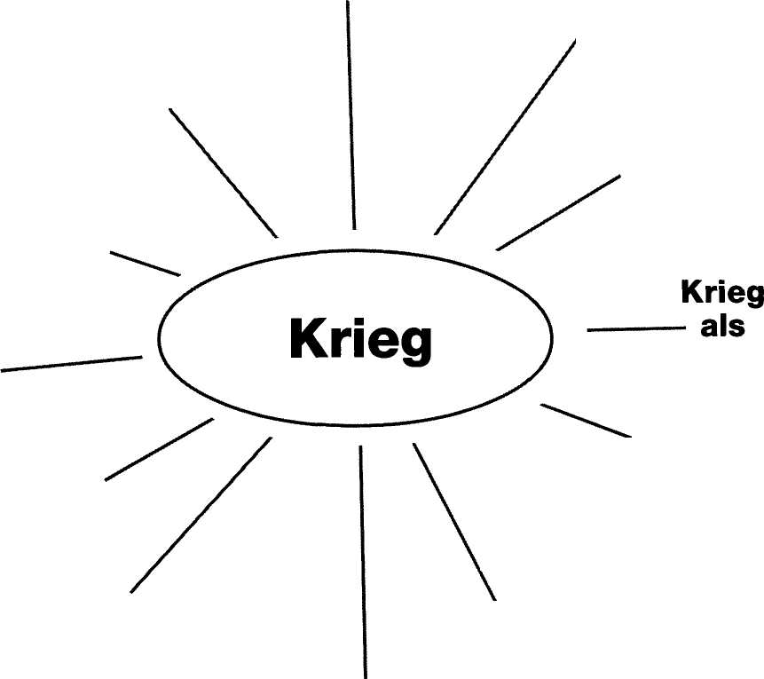
Alle sind vom Krieg betroffen
Folgen des Krieges
Krieg in den Medien
Krieg und Literatur
Sprache und Krieg
Um Frieden ringen
Spiel
Auf der Flucht vor dem Krieg
Analyse von
Ursachen -
Aus der Heimat vertrieben
unterschiediche
Sichtweisen Wenn der Nachbar zum Feind wird

Themen, Medien, Literatur, Experten, Exkursionen, Kooperationen...
24

Gehen oder bleiben?

,,Ethnische Sauberungen"
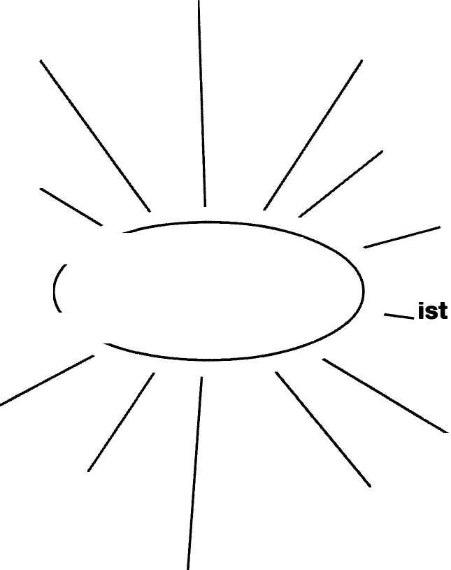
Darstellung in der Literatur
Flucht vor dem Krieg
Streng nach
dem Gesetz:
Asylrecht und
-verfahren
Meine Heimat im Kopf
Suche
nach einem
Zuhause
Heimat da,
wo ich mich wohlfiihle
Flucht vor Verfolgung
Flucht vor Armut
Auswanderer
Fliichtlingsstrome in der Geschichte
Zwischen zwei Welten in zwei Welten leben

Themen, Medien, Literatur, Experten, Exkursionen, Kooperationen...

31. 1. 2. 1

Internationales Curriculum interkult. Lernen

Lebensziele im Wandel

Nach dem Tod -
unterschiedliche
Vorstellungen
Okkultes fasziniert

Beispiele fiir
gelebte Religiositat
Suche
nach dem Sinn
des Lebens
Bedeutsame Ereignisse in meinem Leben

Beispiele aus der Literatur
Unterschiedliche Gottesvorstellungen

So stelle ich mir mein Leben vor
Unterschiedliche
Welt- und Menschenbilder

Lebensziele im Wandel
Jhemen, Medien, Literatur, Experten, Exkursionen, Kooperationen...

Internationales Curriculum interkult. Lernen

1. 1.2. 1

Schimpfwdrter  Feindbilder durch \ Schlagzeilen \  \ \_ |  | Politische Karikaturen -Feindbilder schaffen und entlarven
 |  |  | v
Vorurteile yr I  Diskriminierung ethnischer • Gruppen in der Sprache |  |  | Rassismus in Witzen

Ideenkiste
Erlauterungen

Rassismus in Witzen
• Herausarbeiten von Merkmalen, Intention und Wirkung rassistischer Witze
Im Unterricht werden Witze gesammelt, Ge-meinsamkeiten rassistischer Witze herausge-arbeitet, der Wahrheitsgehalt der Aussagen uberpruft, Witze als Vorurteile entlarvt, der beleidigende Charakter deutlich gemacht.

• Sticker basteln: ,,Auslanderwitze - nein
danke"
Diskriminierung ethnischer Gruppen in der Sprache
• Sammlung von Bezeichnungen und Titulie-
rungen von Menschengruppen mit abwer-
tendem, beschimpfendem oder belustigen-
dem Charakter
Brainstorming: Bezeichnungen fur Amerikaner, Italiener, Polen, ... spontan sammein
Quellenforschung zur Entstehungsgeschichte ausgewahlter Bezeichnungen (z. B. ,,Krauts"...)

I Politische Karikaturen: Feindbilder
I schaffen und entlarven
I • Vorbereitung einer Ausstellung
| # Schuler zeichnen eigene Karikaturen

1. 1.2. 1

Internationales Curriculum interkult. Lernen

Feindbilder durch Schlagzeilen
- Wandzeitung
- Leserbriefe schreiben
Schimpfworter
• ,,Schwarze Liste" erstellen
Schulhausvertrag: Wir verzichten auf Schimpfworter
Projekt: Sammeln von Berichten mit fremden-feindlicher Tendenz aus verschiedenen Zeitun-gen uber einen gewissen Zeitraum und mit Kommentaren versehen
Abwertende, unuberlegte oder offen rassisti-sche Formulierungen in den Medien durch Leserbriefe kritisieren
Schulerinnen und Schuler schreiben Schimpfworter in ihrer jeweiligen Sprache auf
Ubersetzung und Untersuchung von Bedeu-tung und Wirksamkeit in Bezug auf authenti-sche Aussagen
Erstellen einer ,,Schwarzen Liste" verbotener Ausdrucke (Schimpfworter, Beteidigungen, Kraftausdrucke) fur die Klasse
Die Schule erklart den freiwilligen Verzicht des Gebrauchs diskriminierender Ausdrucke:
Plakat mit Unterschriften
,,Treppenhausgalerie" mit Unterschriften zum Schulhausvertrag

Vorurteile
• In Musiktexten aufspuren
- Eigene Texte gegen Vorurteile
- In einem szenischen Spiel darstellen
Recherchieren entsprechender Songs Obersetzen auslandischer Texte Analyse von Text, Musik und Wirkung
Schreiben eines Textes zu einem aktuellen Popsong
Diskussion und Einigung auf das Thema Erstellen und Auswahl der Texte
Vorbereitung der Auffuhrung: Buhnenbild, Kostume, Proben, Plakate entwerfen, Presse-mitteilung verfassen. Einladungen erstellen und versenden, Programmheft, ...

Internationales Curriculum interkult. Lernen

1. 1.2. 1

N»u> Schiller
in der Schule:
Was geht es mlch an?
Wlr cntwlckeln Strategi«n zu Konfllktlfeung

In der
Ober Angst* sprechen
Nachbarschaft aktiv wenton
Nicht ^ alle schauen
nurzu
Wlr kummem uns urn Tutoren,,-
Verschledenartige
Begegmingen . organlsleran
und Partnerechaften

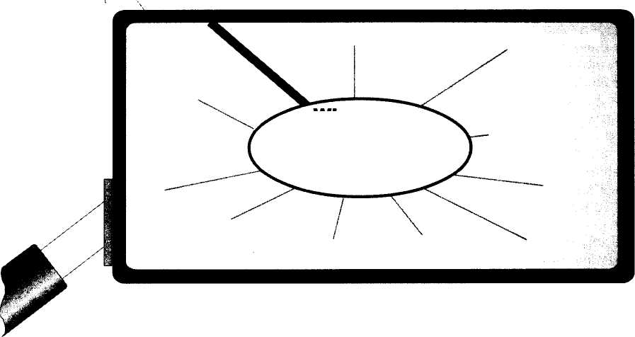
Durch Informationen
Framdes kennenlernen
dffentlichkeitsarbeit
Schullogo
wir geben unserem Schulhaus ein interkulturelles Gesicht
SchulgelSnde
Innenbereich der Schule
Ausstellungen

Ideenkiste

Erlauterungen

Schullogo
Ein unverwechselbares Signum fur die Schule entwickeln
Ideenwettbewerb
Verwendbar fur Kopieretiketten, Briefe, Stickor, T-Shirts, Mutzen, ...
Ausstellungen
Wechselnde Ausstellungen mit jeweils einem § Schwerpunktthema, z. B. ,,Die Schule meiner 5 GroBeltern"
| Ausstellungsdokumente konnen sein:
Eine Schule, die auf die Herkunftskulturen ihrei Schuler und Schulerinnen verweist, tragt zur Identitatsfindung bei.
Wir sind eine interkulturelle Schule. Wir sind gegen Auslanderfeindlichkeit. Schuler, KollQgium und EltGrn bringen ihro Ideen ein.
Die Ausstellungen sind das Ergebnis der an der Schule durchgefuhrten Projekte. Durch das Einbringen der Erfahrungen der GroBeltern werden interkulturelle Inhalte mit eingebracht.

Aufgezeichnete Erzahlungen, von Schulern
aus der Muttersprache ubersetzt
Zeugnisse
Fotos
Briefe
Hefte
Lehrerberichte
Literatur

1. 1.2. 1

Internationales Curriculum interkult. Lernen

Gestaltung des Innenbereichs
• Treppenhausgalerie
Portrats, Fotos von Handen bzw. FuGen ...
• Wandzeitung, LitfaRsaule
Aushang von Ergebnissen aus Projekten: Frauen und Madchen Fotos von Aktionen Interviewergebnisse zu Einstellungen zum Thema ,,Nicht alle schauen nur zu" Infos von und mit Schulern Schulerzeitung und Elternbriefe in mehreren Sprachen ...
- Wandteppich
Verschiedene Schriftzeichen
(lateinisch, arabisch, kyrillisch, ...) ...
- Schaukasten
Geschirr, Werkzeuge, Handarbeiten,
Musikinstrumente aus verschiedenen
Landern
Aufforderungen zu Aktionen ...
• Interkultureller Aufenthaltsraum
Leseraum, Teestube
Lekture in verschiedenen Sprachen ...
- Wolken mit BegruBungen in
mehreren Sprachen
- Mehrsprachige Wegweiser
Gestaltung der AuBenanlagen
• Internationale Spiele aufmalen ...
Ein unter interkulturellen Gesichtspunkten gestaltetes Schulhaus schafft Identitat. Das Zusammenleben und -lernen wird sichtbar gemacht und als Bereicherung fur alle darge-stellt.
Nach Ideen des Kollegiums, der Schuler und Schulerinnen und der Eltern werden die AuGenanlagen interkulturell gestaltet.

dffentlichkeitsarbeit

,,Offene" Schulturen
Sticker gegen Auslanderfeindlichkeit
Bauzaune bemalen
Personen des offentlichen Lebens einladen
Prominente zu interkulturellen Themen
interviewen
Projekte der Presse und in den Medien
darstellen
Besuche in Rehaklinik, Altersheim, ...
Wichtig ist die Kooperation zwischen der Schule und den Eltern aller Nationalitaten: Elternabende, Eltemtreffen, Mitgestalten von Schulleben, handwerkliche Begabungen der Eltern mit einbeziehen
Kollegium und Elternbeirat entwickeln ein Konzept zur Vorgehensweise:
- Welche padagogische Zielsetzung haben
wir?
- Wie soil das Schulhaus aussehen?
- Welche Aktivitaten bieten wir an?
- Verantwortlichkeiten festlegen

Internationales Curriculum interkult. Lernen

1. 1.2. 1

Me in Liebllngsbuch
Textbezogenes Arbeiten
Ein
Klassenlesebuch mit Texten in verschiedenen Sprachen
Unterschiedliche Mdglichkeiton d«r
Realisierung eines Klassenlesebuches
PrinziD: Mehrsprachiakeit
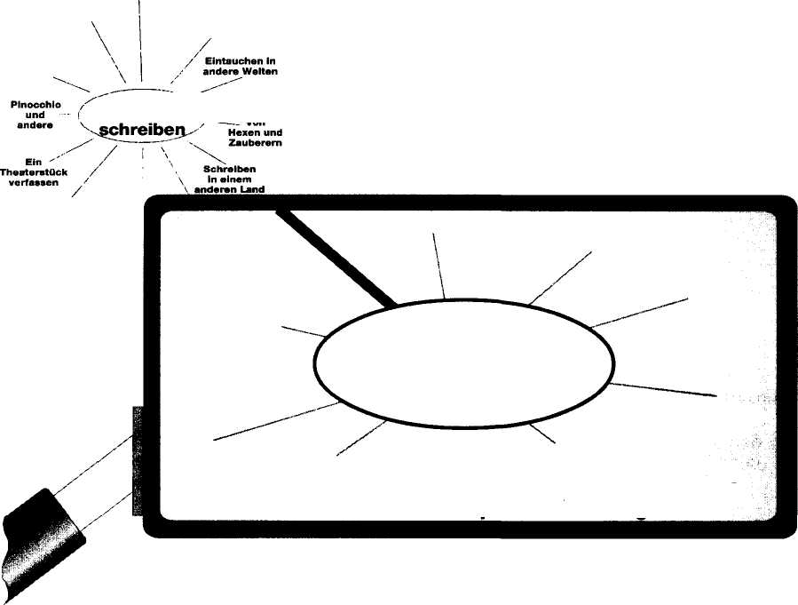
Ein Klassenlesebuch mit
Texten In verschiedenen
Sprachen
Ich-Toxte verfavaen
Wie interkutturell 1st unser Lesebuch?
Texte^ lesen, Texts )
Perspektivenwechsel:
Text* von Autoiinnen
und Autoren aus
fremden Undent
Selbstdarstellung der Kinder

Ideenkiste
Erlauterungen

Unterschiedliche Moglichkeiten der Realisierung eines Klassenlesebuches Prinzip: Mehrsprachigkeit
Ein Klassenlesebuch kann auf unterschied-lichen inhaltlichen Ebenen, auf der Grundlage unterschiedlicher Quellen und mit unterschied-lichen Techniken realisiert werden.
Denkbar sind u. a. ichbezogene Varianten mit Selbstaussagen der Schulerinnen und Schu-ler. Daneben konnen textbezogene Varianten stehen.
Prinzip ist, dass alle in der Lerngruppe vor-handenen Sprachen sichtbar werden. Neben Texten in den Originalsprachen konnen Uber-setzungen stehen, qder es kann mit verschiedenen Formen der Ubertragung (Dialoge, Bildergeschichten) experimentiert werden.
Technisch reicht das Spektrum vom Sammel-ordner uber einfach geheftete bis zu professio-nell gedruckten und kunstvoll gebundenen Moglichkeiten. Das Lesebuch kann erganzt werden durch selbst erstellte Ton- oder Video-kassetten.

1. 1.2. 1

Internationales Curriculum interkult. Lernen

Selbstdarstellung der Kinder
- Foto, Selbstportrat, Lebenslauf, Famili-
engeschichte (einschlieBlich Migrations-
geschichte)
- Ein Tag in meinem Leben/im Leben meiner
Eltern ...
Texte mit biographischer Dimension zu eige-nen Buchern zusammenstellen
Auf die phonetisch richtige Aussprache der Namen und Begriffe der jeweiligen Sprache ist dabei besonderer Wert zu legen.
Ausgangspunkt konnte sein: Ein wichtiger/ bedeutsamer Tag oder ein Tagesablauf im alltaglichen Leben
Die Ausarbeitungen sind Grundlage fur Ver-gleiche innerhalb der Klasse. Zusammen mit Zeichnungen oder Bildmaterialien ergeben sie eine Dokumentation.

Textbezogenes Arbeiten
• Sichtung des vorhandenen Literatur-Medien- und Materialangebots
Es werden gezielt Texte aus anderen Landern bzw. Kulturkreisen, speziell auch Texte in den Herkunftssprachen der Schulerinnen und Schuler gesucht.

- Lieblingsgeschichten zusammenstellen
- Geschichten mit bestimmten Motiven oder
zu bestimmten Themen in unterschied-
lichen Sprachen

- Internationale Sammlung von Liedern
oder Spielen
- Autorenportrats
• Eigene Geschichten schreiben bzw. Geschichten erganzen
Denkbar ware z. B. eine Zusammenstellung von Geschichten mit Hexen oder Zauberern aus den verschiedenen Kulturkreisen mit entsprechend unterschiedlichen Figuren. Die Kinder sammeln die Geschichten bei anderen Kindern, Eltern, Nachbarn usw.
Auch hier originalsprachige Beispiele mit Ubersetzungen
Informationen uber die Lebensgeschichten von Autoren verschiedener Lander sammeln
Auswertung von Biografien, die als Kinder-und Jugendbucher vorliegen
Texte aus anderen Kulturkreisen lesen, aus-werten und als Anregung fur die Produktion eigener Texte nehmen, dabei Identifizierung mit ,,fremden Helden". Im AnschluG an die Klassenlekture konnen Fortsetzungen bzw. eigene Varianten geschrieben werden.

Internationales Curriculum interkult. Lernen

1. 1.2. 1

Sonne

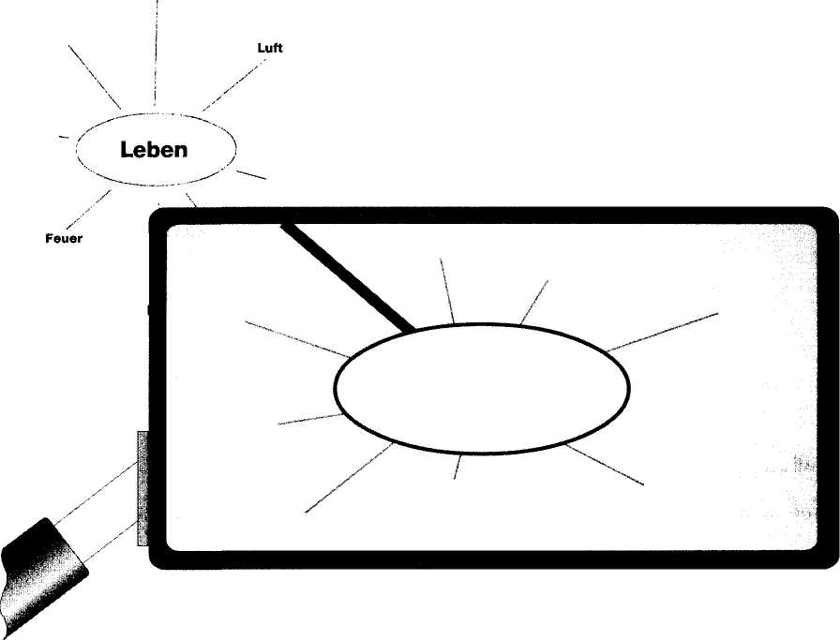
Llebe
Freiheit
Wasser tut gut
Wasser
Wasser-straBen
Ein belebendes
Element
fiir Musik und
Kunst
bedeutet Leben und Sterben

Ideenkiste

Erlauterungen

Wasser bedeutet Leben und Sterben

Lander zwischen Durro und Flut
• Auswirkungen von zu viel/zu wenig Wasser
Kinder und Jugendliche aus unterschiedlichen Kulturkreisen haben mit dem Element Wasser sehr verschiedene Erfahrungen. Diese alltagli-chen Erfahrungen stehen zunachst im Vorder-grund.
VQrgleich dor NiodQrschlaggmQngQn in ver-schiedenen Landern
Interviews uber die personliche Bedeutung von Wasser
Erforschen religioser Brauche und Glaubens-vorstellungen zum Thema (Uberlieferungen auswerten)

s • Niederlassungen in Wassernahe
| • Texte, Geschichten, Bilder und Lieder zum s Thema
Projekt: Wir legen ein Wasserbuch an Kreative Texte verfassen

1. 1.2. 1

Internationales Curriculum interkult. Lernen

Wasser, ein belebendes Element fur Musik und Kunst
Der Einstieg in das Thema Wasser kann auf einer sinnlichen Ebene erfolgen:
- Wir machen sensibel fur das Element
Wasser
- Riechen, Schmecken von Wasser, Salzwas-
ser, Tee
- Fuhlen von Wasser: weich, Wasserdruck
- Horen von Wasser: Regen, Wasserfall,
Bach, Meer
- Beobachten von Wasser: Wasserkraft,
Lebensspender, Verdunsten
- Betrachten von Bildern
- Horen von Musikbeispielen
- Produktion von eigener ,,Wassermusik"

WasserstraBen
- Wie nutzen Menschen ihre Flusse?
- Verbindung der Lander durch naturliche
und kunstliche Wasserwege
- Schiffe aus verschiedenen Landern befah-
ren den Fluss, das Meer
- Boote sind den Bedurfnissen angepaGt
Wasser tut gut
- Die Bedeutung des Bades in verschiedenen
Landern
- Korperpflege
Fluss- und Hafenerkundung, Lexikonarbeit, Museumsbesuch, Sachbucher
Projekt: Boote bauen nach Modellen
Vergleich:
Turkisches Bad, finnische Sauna, Russische
Banja
Unterschiedliche Gewohnheiten bei der Korperpflege
Rituelle Waschungen

Internationales CurriculuiTi interktilt. Lernen

1. 1.2. 1

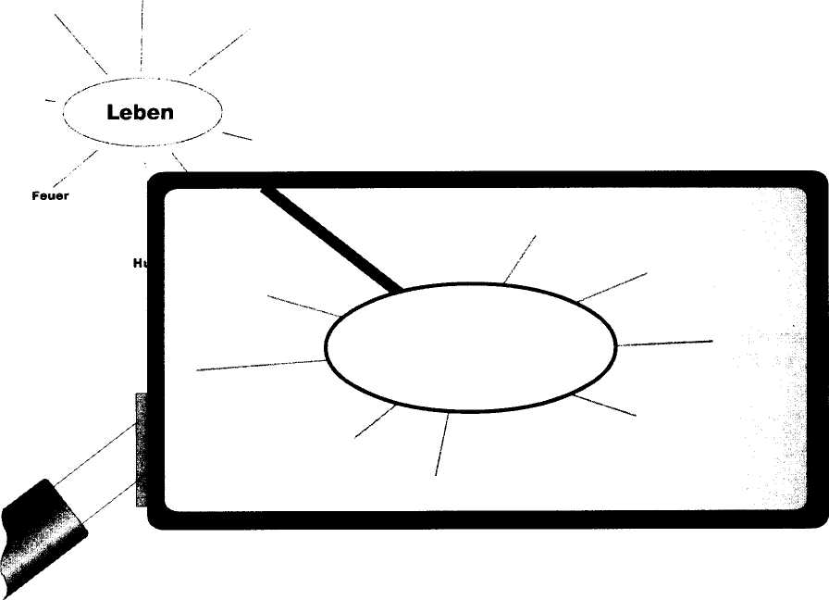
Uebe
Luff
Freiheit
Der Einfluss auf
die Lebensgestaltung
Die Sonne
im Sprachgebrauch
Das
Sonnen-system
Sonne
Die Stellung
der Sonne
in den Kulturen
Darstellung der Sonne in der Malerei, Literatur, im
Film, im Lied und im Tanz

Ideenkiste

Erlauterungen

Der Einfluss auf die Lebensgestaltung
Sammein und Vergleichen unterschiedlicher Tagesablaufe in verschiedenen Landern
Vergleich der Abhangigkeit von Lebensgestaltung und Klima
,,Sonnenlander Europas" fur einen Urlaubs-prospekt suchen.
Kartenarbeit: eine ,,Sonnenurlaubskarte" er-stellen
Das Leben spielt sich in warmeren Landern auf der StraBe ab.
Handwerker-Basar-Markt im Freien
Die ,,Siesta"
Der Sonntag: Sonnentag - Tag ohne Arbeit
Brauche, Feiern und Sitten anlasslich eines bestimmten Sonnenstandes (z. B. Sonnen-wendfeiern) durch authentische Berichte, Filme und Nachvollzug lebendig werden lassen

1. 1.2. 1

Internationales Curriculum interkult. Lernen

Die Stellung der Sonne in den Kulturen
- Der Sonnenkult im alten Agypten, in Japan,
bei den Inkas und bei den Azteken
- Sonne als Ursprung der Zeitmessung
Marchen, Geschichten, Sagen zum Thema Sonne sammeln und vergleichen
Sonne als Naturkonstante
Modelle zur Zeitmessung mit der Sonne z. B. die ,,steinalte" Sonnenwarte von Stonehenge in Bild und Modell betrachten
Wir bauen eine Sonnenuhr fur den Pausenhof
Sonnenuhren im ortlichen Umfeld suchen und betrachten

Darstellung der Sonne in der Malerei, Literatur, im Film, im Lied und im Tanz
Mythos des Jkarus" in Gedichten, Balladen, Gemalden aufleben lassen
Darstellung der Sonnenblume in verschiedenen Epochen und Stilrichtungen der europai-schen Malerei
Kreatives Gestalten mit verschiedenen musika-lischen, literarischen und bildnerischen Mitteln

Die Sonne im Sprachgebrauch
,,Die Sonne", aber ,,il sole" - unterschiedliche Geschlechter in den Sprachen
,,Du bist meine Sonne/mein Sonnenschein." Redewendungen aus verschiedenen Her-kunftslandern sammeln
Sprachliche Wurzeln des Wortes ,,Sonntag" in verschiedenen Sprachen darstellen und vergleichen:
- Ubernahme des Wortes aus der heidnischen
Planetenwoche, die den Tag der Sonne weihte
- In germanischen Sprachen bleibt der Tages-
name erhalten (z. B. Sunday)
- In romanischen Sprachen wird die christli-
che Bedeutung ,,Herrentag" aufgenommen
(z. B. dimanche, domenica ...)

Das Sonnensystem
- Historische Sichtweisen
- Einblicke in Sonnensysteme
Europaische Forscher, deren Erkenntnisse das Weltbild pragten: Giordano Bruno, Galileo Galilei, Nikolaus Kopernikus, Johannes Kepler, Tycho Brahe ...
- Lebensbild erstellen
- Zeitgenossische Darstellungen in der bil-
denden Kunst und Literatur sammeln
- Besuch eines Planetariums
- Modellhafte Darstellungen verdeutlichen
das Sonnensystem

■ -■-it V. '
1. 1.2. 1

Madchen und Frauen fruher und heute
Maine Vorstellung von Frauen
Sozial engagierte Frauen
Wissenschaftlerinnen
Politikerinnen
Auf den
Spuren beriihmter Frauen
Schrift-stellerinnen
Frauengestalten in der Musik, Literatur und darstellenden Kunst
Musikerinnen
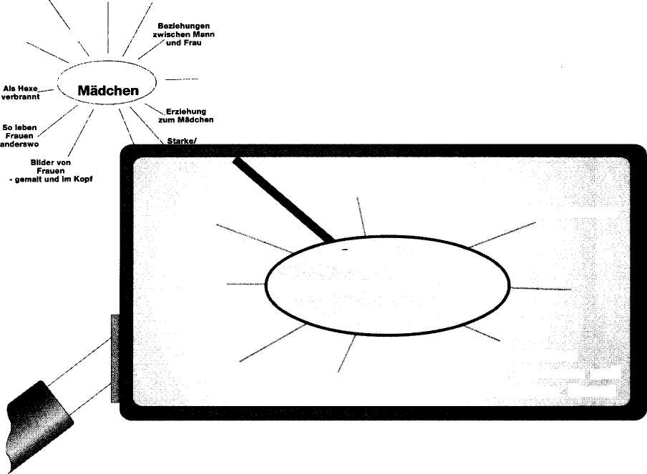
Typische ^
Frauenberufe \
,- Frauen und

Ideenkiste
Erlluterungen

Der Einfluss auf die Lebensgestaltung
- Sozial engagierte Frauen
- Wissenschaftlerinnen
- Politikerinnen
- Musikerinnen
- Schriftstellerinnen
- Frauengestalten in der Musik, Literatur und
darstellenden Kunst
Aus Zeitungsarchiven, Zeitungen, Zeitschrif-ten und Buchern Beitrage uber ihr Lebensweri sammeln
Aus Biografien kurze Lebenslaufe erstellen lassen
Lesen von Kurzgeschichten, Ganzschriften, Romanauszugen

1. 1.2. 1

Internationales Curriculum interkult. Lernen

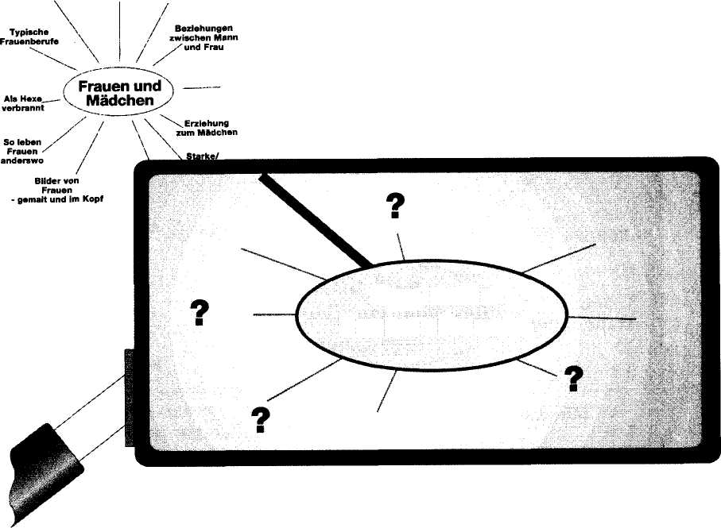
Mfldchan und Frauen fruher und haute
Typische Frauenberufe
Melne Vorstellung von Frauen

Ideenkiste
Erlauterungen

Typische Frauenberufe?
Umfrage: ,,Was sind Frauenberufe?"
Untersuchen, ob dies auch in anderen Landern typische Frauenberufe sind
Interviews mit Frauen, die in diesen Berufen tatig sind
Erstellen eines personlichen Anforderungs-profils an den Beruf
Arbeitsplatzbeschreibung von verschiedenen Berufen
Notwendigkeit und Moglichkeiten von Veran-derungen erarbeiten
Podiumsdiskussion mit Experten: ..Frauenberufe - Mannerberufe"

Internationales Curriculum interkult. Lernen

1. 1.2. 1

Mfidchen und Frauen fruher und heuto
Maine Voretellung
von Frauen
Hausarbeit in
verschiedenen
Landern
So leben
Frauen
anderswo
Frau und Mutter in der Familie ~
Die Stellung
der Frau in
Gesellschaft
und Religion
Schuiische und berufliche Bildung von Frauen und Madchen im Vergleich
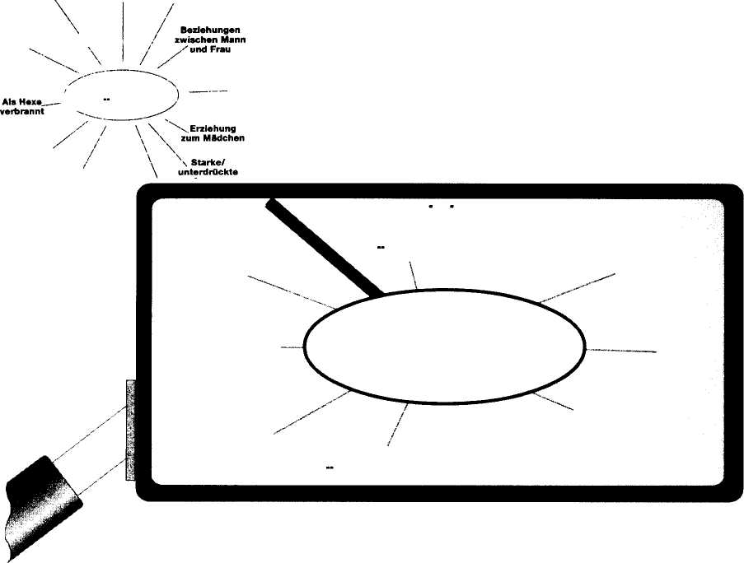
Typische Frauenberufe \
,- Frauen und V Madchen
So leben _. Frauen ■-' ■nderswo
Bllder von
Frauen - gemalt und im Kopf

Ideenkiste
Erlauterungen

So leben Frauen anderswo
• Hausarbeit in verschiedenen Landern
Schuiische und berufliche Bildung von Frauen und Madchen im Vergleich
• Die Stellung der Frau in der Gesellschaft und in Religionen
Auswertung von Filmen und schriftlichen Dokumentationen unter verschiedenen Ge-sichtspunkten
Rollenverteilung in Schulbuchern verschiede-ner Lander untersuchen
Expertenbefragung: GroReltern und Eltern erzahlen - Entwicklung von Fragebogen und Interviewtechniken
Auswertung und Vergleich von Statistiken ubei Analphabetismus, Schulabschlusse und berufliche Tatigkeit
Vergleich von Verfassungstexten aus verschiedenen Landern
Untersuchung der Lebenswirklichkeit - Auswertung von Medien und Literatur
Mannliche Dominanz in der Sprache
Frau als Priesterin
Darstellung der Frau in Werbung und Medien

13

1. 1.2. 1

Internationales Curriculum interkult. Lernen

• Frau und Mutter in der Familie
Schuler und Schulerinnen aus verschiedenen Landern schildern den Tagesablauf ihrer Mutter
Diskussion: ..Mehrfachbelastung der Frau als Mutter und Berufstatige"
Streitgesprach: ..Mutter sollen nicht arbeiten!" Die Mutter in der Literatur

